『教程』笔记本win7下自建Wifi热点–便于手机Wifi上网
Under 个人生活 | 十一月 12th, 2010 | 16,204 views | 11 comments
说是教程，我也是从安致论坛上学来的，觉得还不错，于是再分享一次吧。
首先，以管理员身份运行命令提示符（用快捷键WIN+R调出运行然后输入CMD打开命令提示符的非是管理员权限），右击“命令提示符”，选择以“管理员身份运行”。
第一步、在命令提示符下输入命令：netsh wlan set hostednetwork mode=allow (如下图所
示:) netsh wlan set hostednetwork mode=disallow
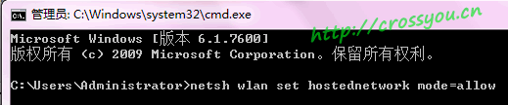
第二步、在命令提示符中输入：netsh wlan set hostednetwork ssid=CMCC-EDU key=123456789您想要的无线网络的名称 key=您想要设置的密码(如下图所示:)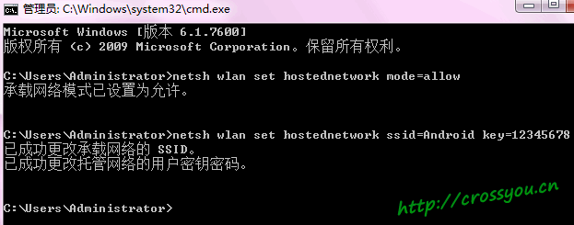
（注意 您想要的无线网络的名称 和后面的key=密码之间有空格） 这一步是设置无线网络名称和密码，密码必须8位以 上。
第三步、桌面右下角,打开网络共享中心–>更改适配器设置，你会发现多了一个Microsoft Virtual wlan Miniport Adapter，这个就是我们刚才虚拟出来的无线网络适配器
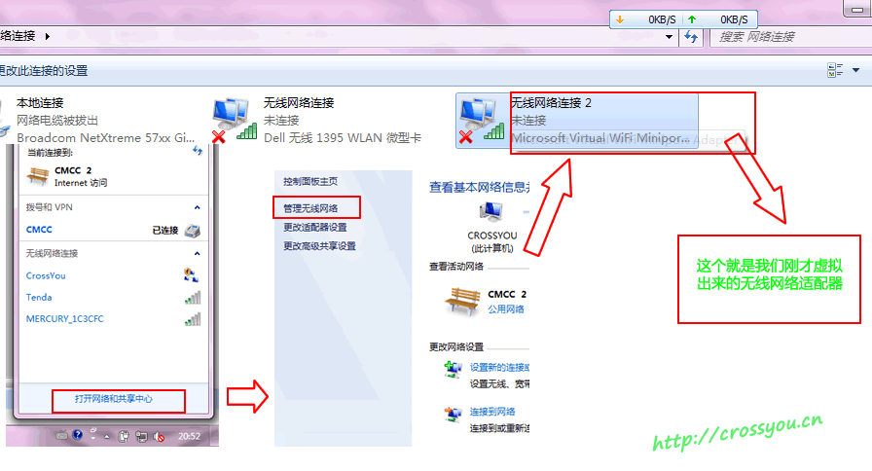
第四步、打开网络共享中心–>更改适配器设置，右击你的本地连接，也就是你连入网络的有线网卡，（本人用的中国移动无线3G上网，故在此步骤中选择的是 本地连接，请大家根据实际情况选择）选择属性，点击共享，勾选“允许其他网络用户通过此计算机的Internet连接还连接”选项，在下拉菜单中选择刚才建立的虚拟网 络，确定。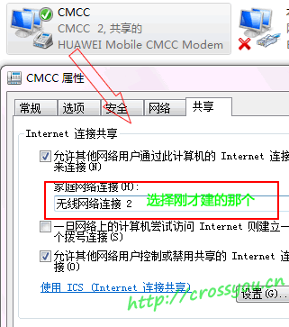
第五步、在命令提示符中继续输入：netsh wlan start hostednetwork (这一步是打开刚才虚拟的无线网络，这样你的Wifi手机就可以链接到你刚才建的虚拟Wifi网络了)
netsh wlan stop hostednetwork
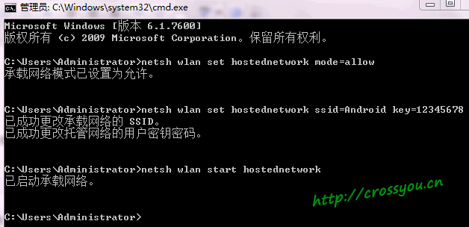
这样在你的win7系统的笔记本边建立了一个Wifi的热点，你的Wifi手机便可像笔记本连接无线路由那样链接这个你虚拟出来的wifi网络了，同时你会发现在你的 网络和共享中心 会多了一个名为Android的活动网络